HX4668 Scheda creata il 15 settembre 2021; Ultimo aggiornamento: 30 aprile 2026
Descrizione storico-bibliografica
La *luce sul Vaticano : strenna del 1866 al popolo d'Italia. - Palermo : Tip. del Precursore di G. Polizzi e C., [1865]. – 1 volume : 128 p. ; 19 cm. ((Annuale. - IEI0107909; RMR0020247

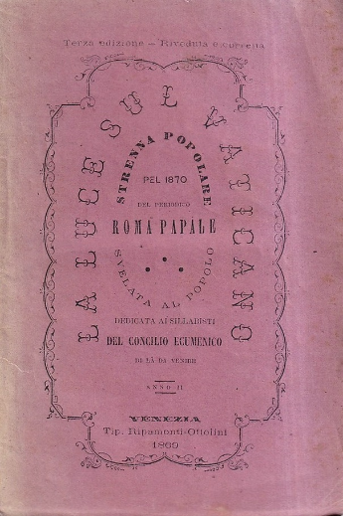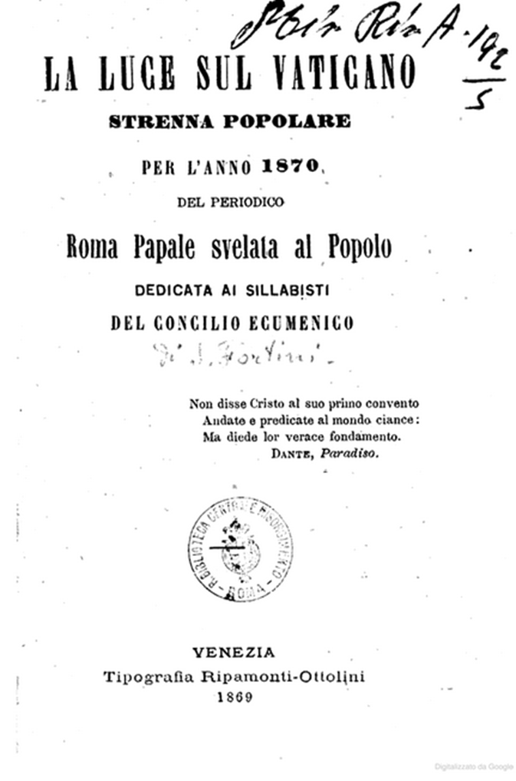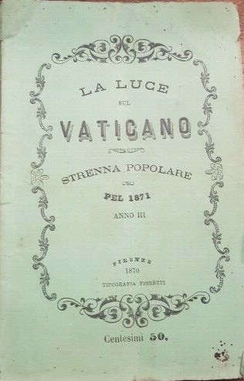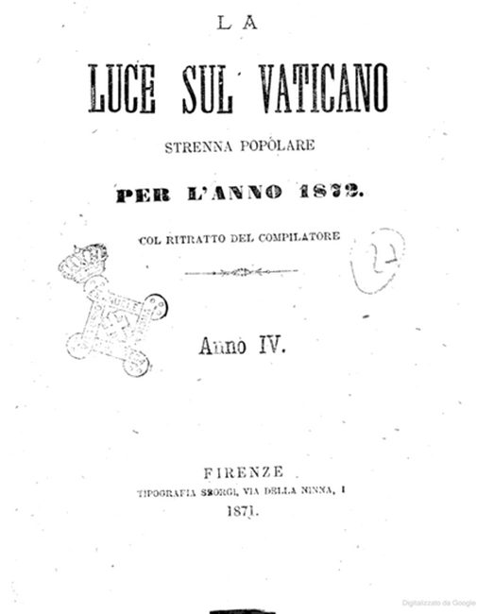
La *luce sul Vaticano : strenna del .... al popolo d’Italia. – 1866-1875. - Firenze : Tipografia nazionale di Vincenzo Sodi, [1865-1874]. – 5 volumi ; 18 cm. ((Annuale irregolare. – Compilatore: Scipione Fortini. – Il sottotitolo varia: strenna popolare per l'anno 1870 del periodico Roma papale svelata al popolo, dedicata ai sillabisti del concilio ecumenico ; strenna popolare col ritratto del compilatore (1871). - Non pubblicata nel 1867-1869; 1873-1874. – Il luogo e l’editore variano: Venezia : Tip. Ripamonti-Ottolini (1870); Firenze : Tip. Fioretti (1871). - CUBI 00791100. - UM10012709
Copia digitale: 3(1870); 4(1872)
Autore: Fortini, Scipione

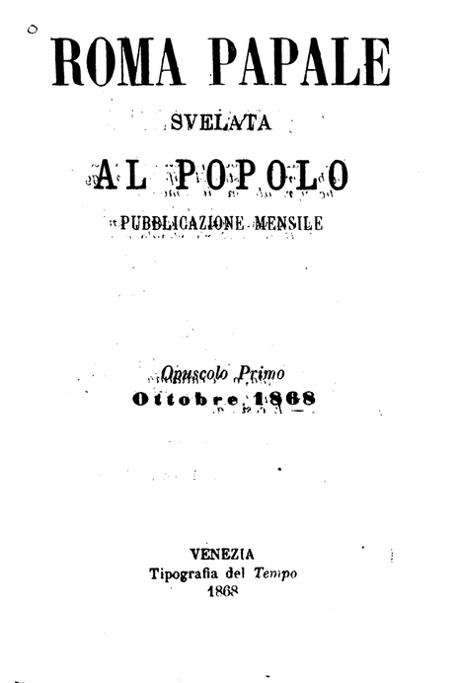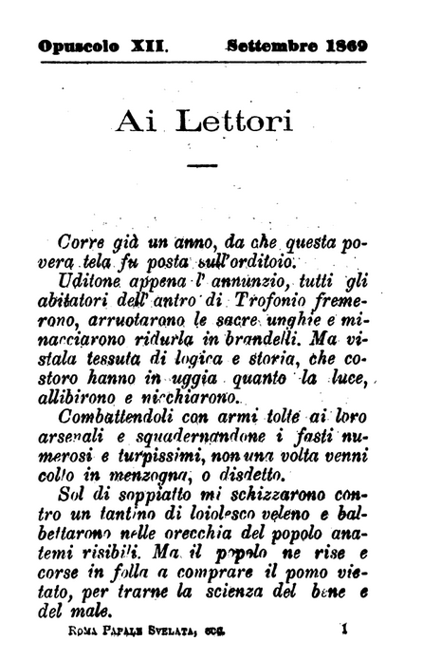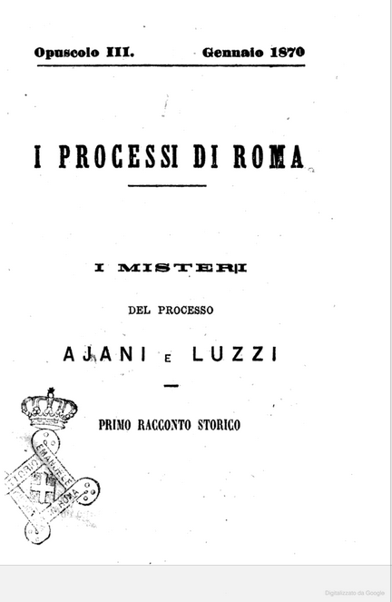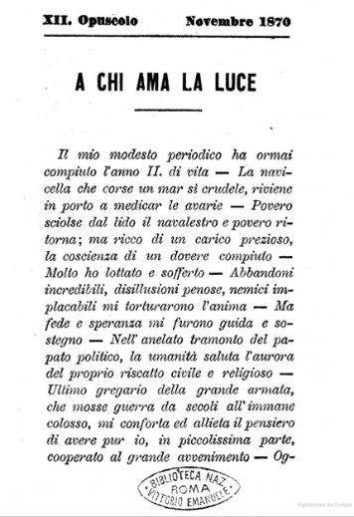
*Roma papale svelata al popolo : pubblicazione mensile : opuscolo …. – 1. (ottobre 1868)-12. (novembre 1870). - Venezia : Tipografia del Tempo, 1868-1870. – 24 opuscoli : ill. ; 15 cm. ((Direttore responsabile e compilatore: Scipione Fortini. - RMR0014419
Autore: Fortini, Scipione
Copie digitali 1(1868)-12(1869); 1-4(1868); 5-12;1-2(1869); 3-12(1870)

Soggetto: Papato - Storia – 1866-1875; Anticlericalismo - Italia – 1866-1875
Classe: D262.13005

Informazioni storico-bibliografiche
Nella letteratura italiana è quasi divertente leggere il resoconto della questione su un periodico liberal-massonico preunitario del 1868: "Nel secondo Concilio di Macon, nell'anno 585, sotto Gontrano re di Borgogna, fu agitata per tre giorni la questione se la donna avesse un'anima. Quei santi vescovi disputarono calorosamente fra loro, e infine si degnarono stabilire (vera grazia suprema!!..) che fra gli uomini sono comprese pure le donne e quindi anch'esse hanno un'anima".^{[5]}
[5] "La donna e il prete", in Roma papale svelata al popolo, Opuscolo primo, 1868, p. 26
https://it.cathopedia.org/wiki/Leggenda_dell%27anima_delle_donne.

